2.1城市内部空间结构（二）
一、单项选择题
1、在地租最高峰一般形成的功能区是 （ ）
A．住宅区 B．工业区 C．商业区 D．文化区
2、对城市内工业区发展的趋势，叙述正确的是 （ ）
A．不断向市区移动，布局日趋合理
B．不断向市区外缘移动，形成一个包围城市的环状区域
C．工业企业一般占地少，设在市区，接近市场和资本
D．目前稍具规模的新建工厂都不进驻工业区
6、下列工业区（阴影部分）与住宅区（空白部分）布局不合理的是 （ ）
5、在城市市中心附近也会出现住宅，原因是 （ ）
A．在市中心，住宅的付租水平最高
B．住宅首先选择交通便捷，最繁华的地段
C．市中心某些地段远离主干道，交通不便，租金较低
D．在市中心地理位置好，适宜建设高级住宅区

盛行风向

A B C D
7、美国许多大城市出现唐人街，这是因为
A． 收入不同 B． 知名度不同 C ．宗教团体占优势 D． 华人影响较大
8、商业区靠近市中心布局的主要原因是 （ ）
A．市中心的地租最高 B.市中心环境较好
C.市中心交通最便利,便于商业职员上、下班
D.市中心可以接近最大的消费群体
9、城市内部职能分区中，一般来地价最高的是 （ ）
A．成片住宅区 B .中心商务区 C .大型绿地区 D. 招商引资的工业小区
10、有关城市功能区的正确叙述是 （ ）
A ．每种功能区以一种功能为主，无其他功能
B． 同类活动在空间上的分布，形成了功能区
C ．一个城市通常只有一个工业区
D ．商业区的区位需求是要有便捷的交通
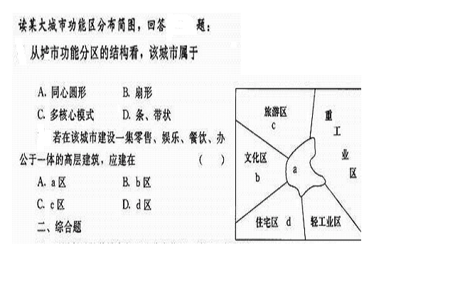
11—12题
11、
12、
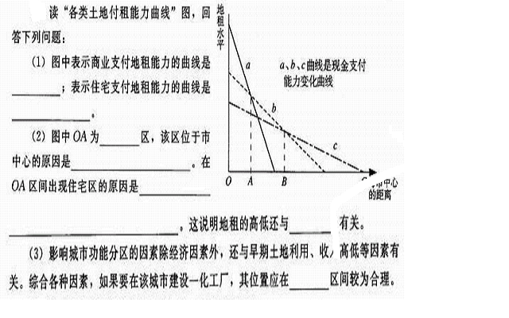
13、
1——12 CBACC DDABD BA
13、（1）a b
（2）商业 距离市中心近，接近最大消费人群，经济效益最高
有些地段远离主要公路，交通不方便，地租低
通达性
（3）BC

